С 6 по 12 октября в лицее прошли первые осенние каникулы. Однако стоит отметить, что скучать по учебе и тосковать по работе не пришлось ни лицеистам, ни педагогам.
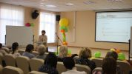 | 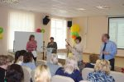 | 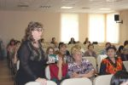 | 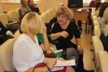
В течение трех дней, с 5 по 7 октября, на базе лицея в рамках Целевой Программы Развития Образования (ФЦПРО) специалистами Регионального центра развития образования (г. Томск) и школы «Эврика-развитие» для педагогов Иркутской области, педагогических и управленческих работников, проводилась образовательная стажировка по теме «Индивидуализация и тьюторское сопровождение в основной и средней школе в условиях введения ФГОС», в которой приняли участие учителя лицея (45 человек). Более подробно о стажировке - http://www.iro38.ru/index.php/novosti-fsp/2390-2015-10-09-06-35-42.html
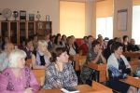 | 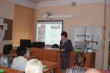 | 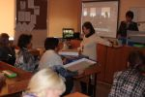 | 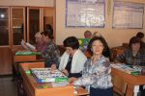
7 октября на базе лицея состоялся городской семинар для учителей физики по теме «Цифровое оборудование в организации учебного процесса при обучении физики». Наши учителя, Чащина Вера Александровна и Любушкина Людмила Михайловна, поделились с коллегами опытом использования электронного конструктора при выполнении лабораторных и практических работ по физике
Так что можно сказать, что каникулы прошли творчески и продуктивно.

